Приложение 1
Схема водоснабжения с.Нижние Чершилы

КАПТАЖ РОДНИКА «Тау чишмэсе»
КАПТАЖ РОДНИКА «Мисбах чишмэсе»

КАПТАЖ РОДНИКА «Мэннэф»
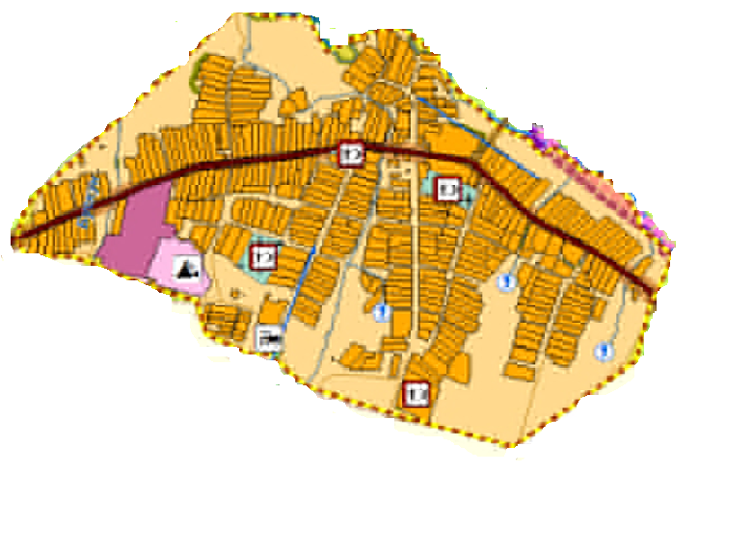
КАПТАЖ РОДНИКА КАПТАЖ РОДНИКА КАПТАЖ РОДНИКА КАПТАЖ РОДНИКА
«Утэн елга» «Боскын» «Умарталык асты» «Тукмак»
КАПТАЖ РОДНИКА
«Захид»

Приложение 2

Схема водоснабжения с.Верхние Чершилы

КАПТАЖ РОДНИКА «Салкын чишмэ»

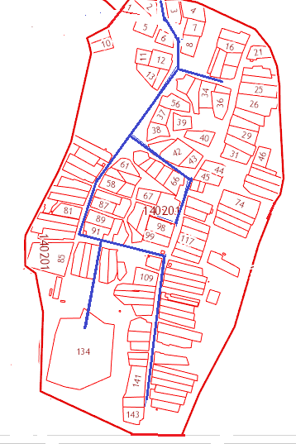

Приложение 3
Схема водоснабжения с.Мордовская Ивановка
КАПТАЖ РОДНИКА «Верхний»
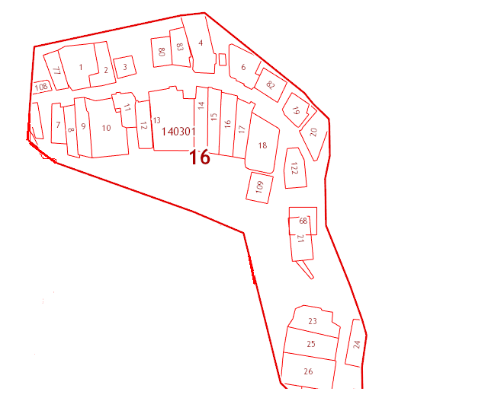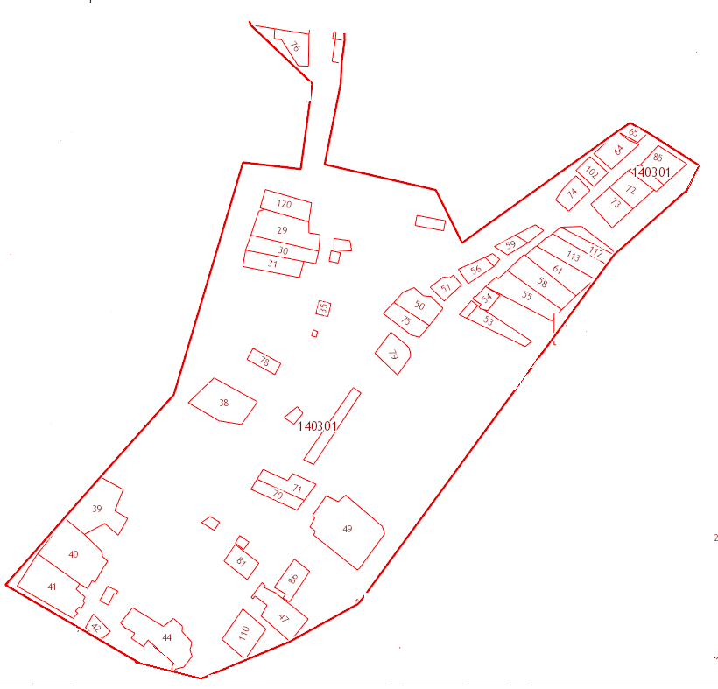
КАПТАЖ РОДНИКА «Нижний»

